회의록

|  |  |  |  |  |
| --- | --- | --- | --- | --- |
| **회의명** | PinKey서비스 개발회의(13차) | | **장소** | NGDC사무실 |
| **일시** | 2022년 06월 07일 11:00AM |
| **참석자** | NGDC | 김행원대표,노태희팀장,장은휼팀장,  황예린팀장,유형석과장,김건호대리 | 뭉치 | 박승민대표,정동준대표,  박삼열이사 |
| **회의 내용** | * **Admin 화면기획서(Pinkey.io_A App 화면기획_v220525) 및 App ver. 수정사항**  1. 가상계좌관련.   : 가상계좌 입급시, 입금자나 금액이 불일치할 때 입금처리 여부에 대한 확인 필요.  (Admin에서 입금시 자동완료처리, 오입금시 대기상태)  **※06.08 확인결과**  **<쿠콘측 가상계좌 입금관련 확인된 사항>**   1. **수취인명이 아닌 입금자명을 구분하는 필드가 없기에, 입금자명을 잘못 입력하는 경우**   **에 대한 오류는 존재하지 않으며, 입금 정상 처리가 됩니다.**   1. **사용하지 않는 계좌는 말 그대로 계좌 상태가 정지가 되어 있는 계좌입니다. 수납 받으실 수 없으며 입금 또한 불가능 합니다.** 2. **입금마감일이 지나서 입금 시, 입금이 되지 않습니다**   **<뭉치에서 추가 확인된 사항>**  **※페이레터 핸드폰인증시,주민번호앞자리,생년월일,핸드폰번호,이용자실명,성별등의 정보를 받아서 저장할수 있음.**   1. **쿠콘 가상계좌에서 입금마감시간은 설정할수 있고, 미설정시 마감제한없이 계속 사용가능** 2. **가상계좌는 1인 1계좌가 가능함.(원장소유)** 3. **가상계좌는 최초 입금신청시 1개씩 부여할 예정.** 4. **가상계좌 입금액은 제한없이 입금가능.** 5. 휴대전화번호 변경  * 유저가 번호를 변경했을 경우,새로가입을 진행하고 기존 PIN을 이전하기 위해서는 CS대응 필요.  1. App ver.에서 MY PAGE>설정>휴대폰 번호 재인증 삭제   설정> “PC로그인인증” 메뉴로 변경   * 설정메뉴에서 “휴대폰재인증”메뉴 삭제하고,“PC로그인인증”으로 변경  1. 중복로그인 차단기능 구현  * 중복로그인시 “중복로그인되었습니다” 메시지 뜨고 로그아웃 * PC에서 로그인시, 모바일에서 4자리 비밀번호창에 바로 입력하여 PC에서 인증완료되면 로그인되도록 함. * 창이 뜨지 않을경우, 설정메뉴 “PC로그인인증”으로 들어가서 로그인  1. PC와 모바일 중복로그인 차단, 중복로그인시 “중복로그인되었습니다” 메시지 뜨고 로그아웃 2. App ver.> QR코드에 핸드폰번호,상품번호, PinKey.io URL 바로가기 삽입(PC ver.차후개발) 3. 핑키 대표번호: 1644-8591 4. admin URL: admin.PinKry.io : 허용된 IP만 들어올수있음. 5. admin페이지>회원정보> 회원리스트: 입금가상계좌 삭제, 환불계좌는 입금계좌 1,2,3으로 표시. 6. admin페이지>회원관리>회원레벨 및 수수료 설정  * 입출금은 (원)단위, 출금수수료와 전송수수료는 MIN 000원, MAX 00%로 변경 * 입금수수료는 100원 단위로 절삭  1. admin페이지>PIN관리>충전관리,출금관리: 새로고침 자동기능(10초당) 구현. 2. admin페이지>PIN관리>충전관리/출금관리   App ver.>충전> Pin충전/환불  용어 일치화시켜야 함.  충전신청>입금계좌-🡪충전계좌, 입금자명-🡪충전자명, 금액🡪충전금액, 총 충전액  환불신청>총입금액-🡪총환불액 출금계좌선택🡪환불계좌 선택   1. admin페이지> 출금관리  * 환불신청시 PIN차감🡪유저는 환불취소 불가->관리자취소->환불 * 대기상태시 PIN환불안됨,쪽지발송 * 완료건 목록 출력할수 있도록 구현(엑셀시트) : 목록예시 엑셀시트 참조(메일첨부)   **Q-~~1 첨부된 엑셀파일을 보면 대량 송금 자료를 입력하기 위한 엑셀시트로 보여집니다.~~**  **~~기 전달된 내용은 대량 환불 등록 및 처리로 이해하고 있습니다.~~**  **~~완료된 건만 출력 및 확인하는 건이 맞습니까?~~**   * 상태값 필터링 기능 구현  1. 입출금내역 별도 팝업 구현  * 충전관리와 출금관리에서 유저 ID를 클릭하면 최근 6개월 입출금내역을 팝업으로 볼수 있게 개발  1. admin페이지>거래현황>Pin거래현황: 일별 누적값 표시   **Q-1 해당 화면은 실시간으로 거래현황을 모니터링하는 화면입니다.**  **‘일별 누적 값’이라고 한다면 테이블 상단에 ‘당일 누적 값’만 표시하면 되는 건가요?**  **아니면 매월 1일부터 말일까지의 테이블을 구성하고 표시하는 건가요?**   1. 법인계좌 자동처리 기능 구현 2. admin에서 문자파싱 핸드폰 번호관리 메뉴추가   문자파싱은 20분내로 미입금시 취소처리 및 환불   1. admin에서 타인계좌도 허용하도록 개발   ※운영툴과 App ver. 일치화시켜야 함. | | | |
| **기타 사항** | <금주 실행사항>   * 쿠콘 가상계좌 및 예금주조회서비스 연동 * 가상계좌 입금관련 세부사항 확인 * Admin 화면기획서 최종컨펌후 적용   *하단별첨: App 화면기획서 수정사항 | | | |

**App화면기획서 수정사항**

1. 로그인 전화면 삭제: 다음 로그인페이지와 중복
2. 휴대번호기억 체크시 최근사용번호로 기억
3. 회원가입시

* 서비스 이용약관 동의🡪개인정보처리방침(스크롤) 동의후 마케팅정보수신 동의 팝업(선택) 추가
* MY PAGE>고객지원에서 서비스이용약관과 개인정보처리방침은 누르면 상세내역 나오도록 구현
* 마케팅정보수신은 상세내역 없이 ON/OFF 버튼 추가

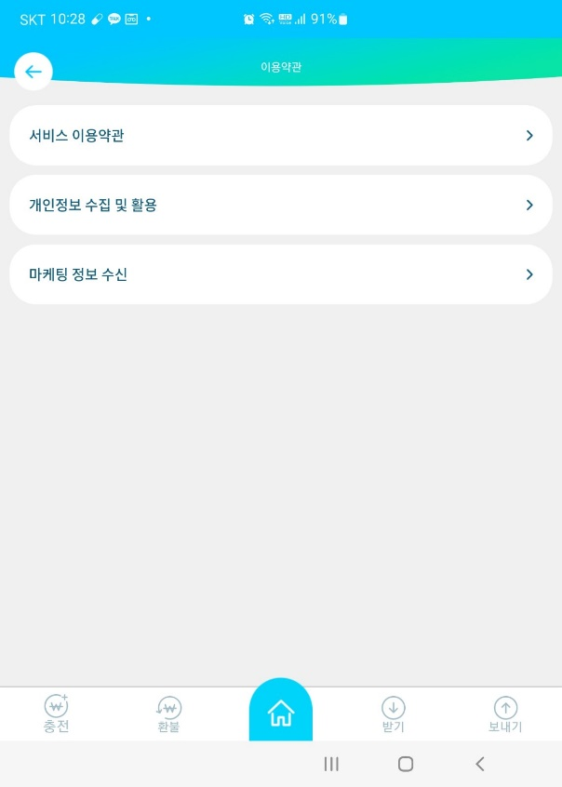

on

1. 로그인 상태유지: 앱 1분후 자동로그아웃

* 설정에서 로그인 잠금메뉴 추가( 5분/10분/30분 선택버튼)

1. **회원가입시 비밀번호 설정페이지 별도 생성**

* **회원가입 후에는 로그인화면이 뜨지 않고, 바로 비밀번호 입력창으로 이동하도록 구현.**
* 로그인 페이지로 가려면 비밀번호 입력창에 “다른 방법으로 로그인”버튼 누르면 로그인 페이지로 이동

1. 메인화면> PIN이용내역 4개만 노출(스크롤처리, 최근순으로)
2. 메인화면> PIN이용내역에서 출금/환불 요청내역은 포함되지 않게 함.완료내역만 노출.
3. 메인화면> PIN이용내역에서 충전/환불/받기/보내기 글씨표기(별도파일 참조)
4. 메인화면 최상단 중앙에 복사아이콘(불필요시 삭제), 총금액 옆에 PIN표시(MY PAGE>MY PIN
5. 충전신청/환불신청시 총핀 앞에 핀로고 삭제

**<기존이미지> <수정이미지>**

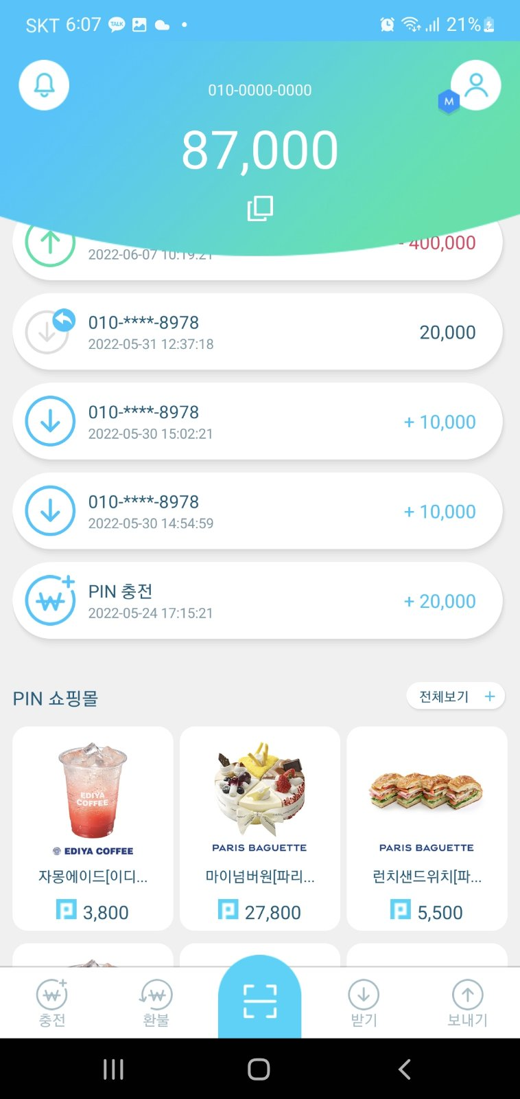A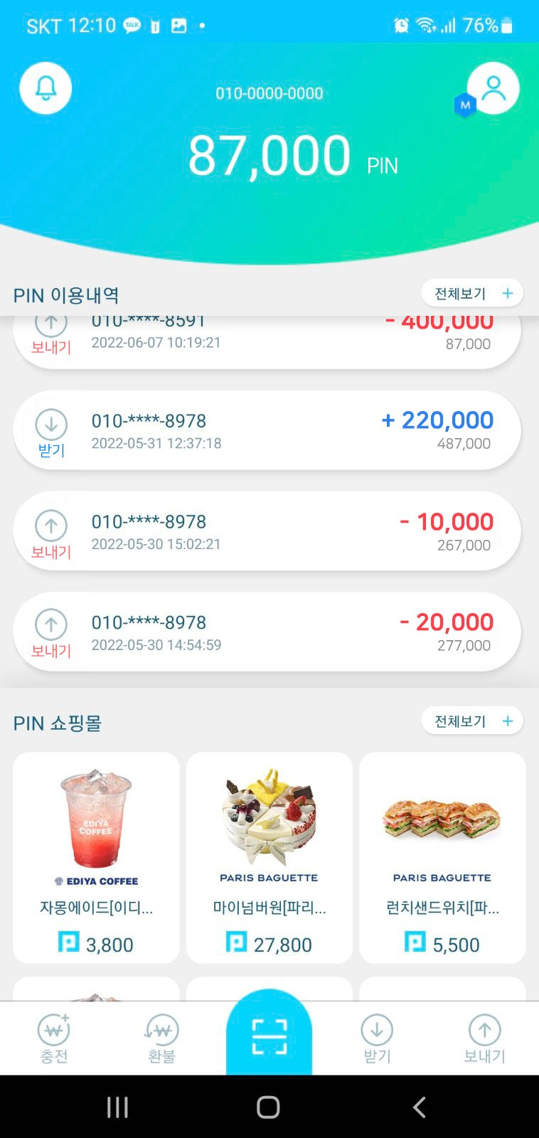

**※이하 UI변경이미지 참조**

**<기존이미지> <수정이미지>**

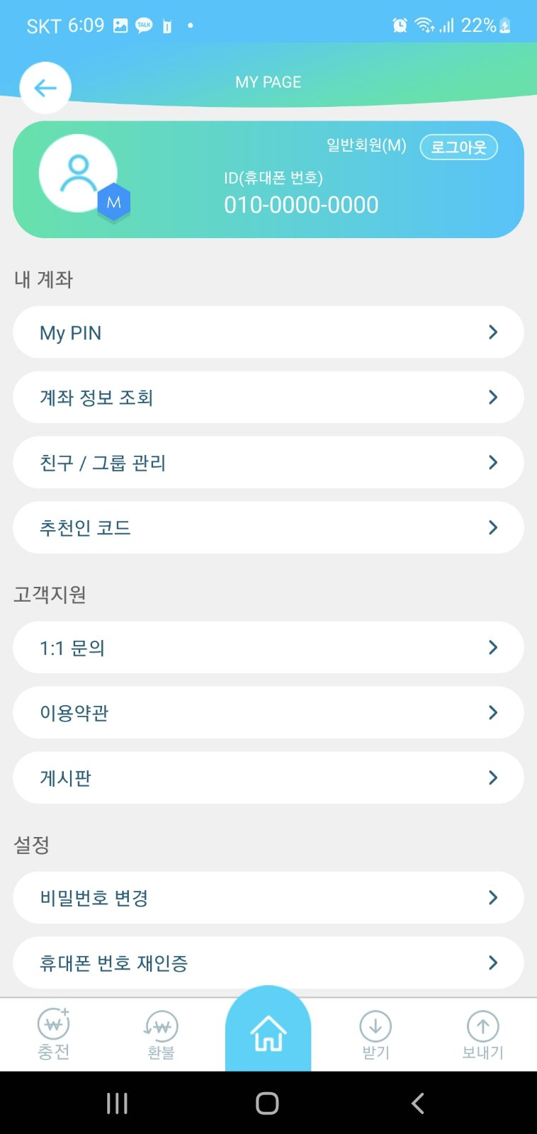 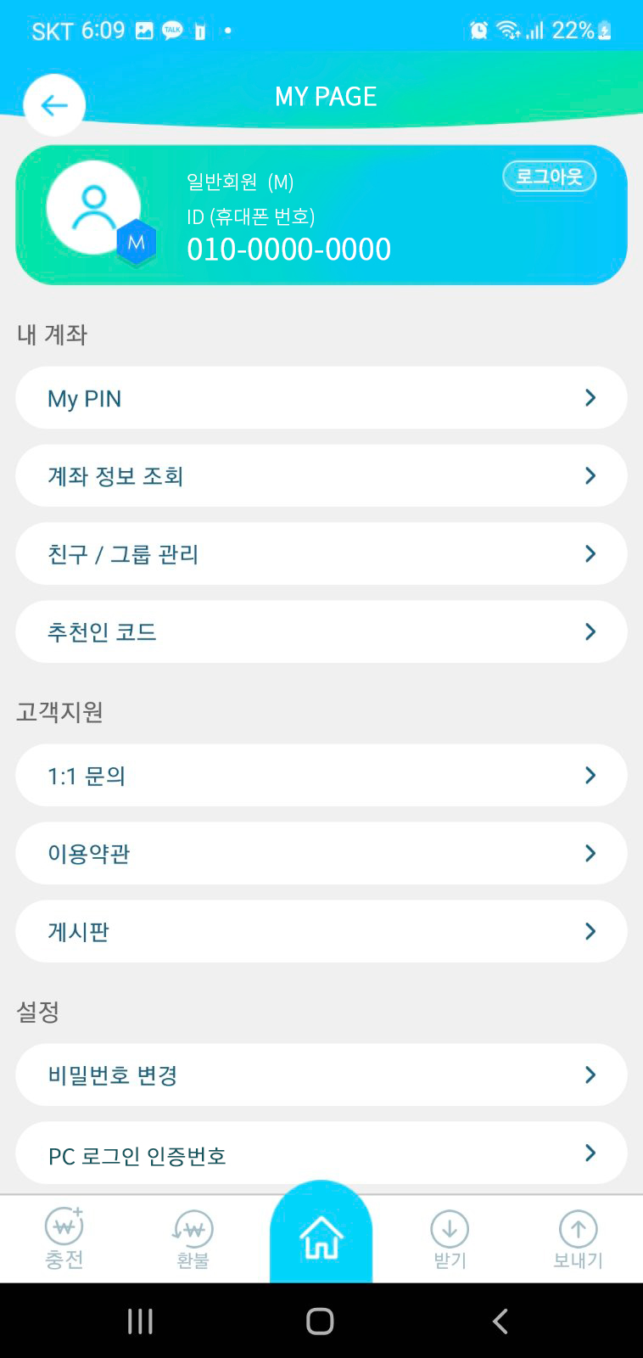

**<기존이미지> <수정이미지>**

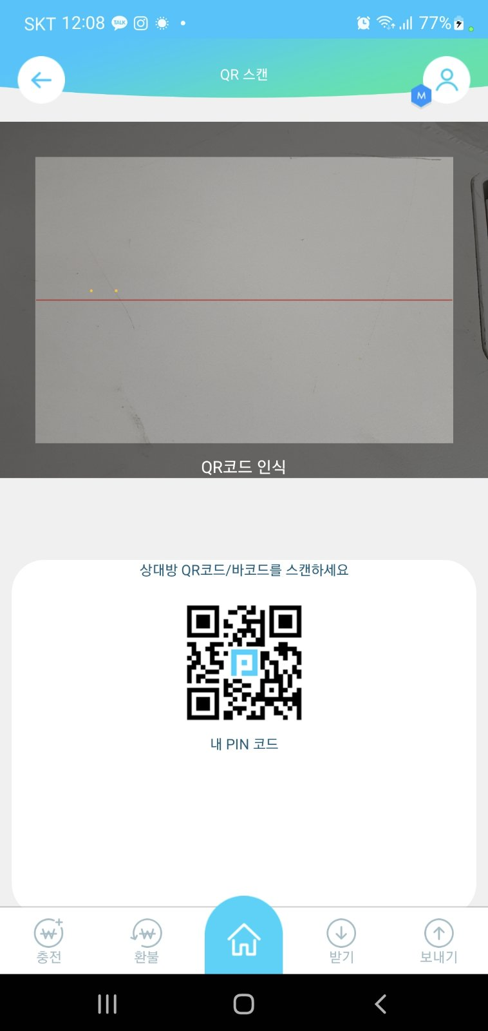 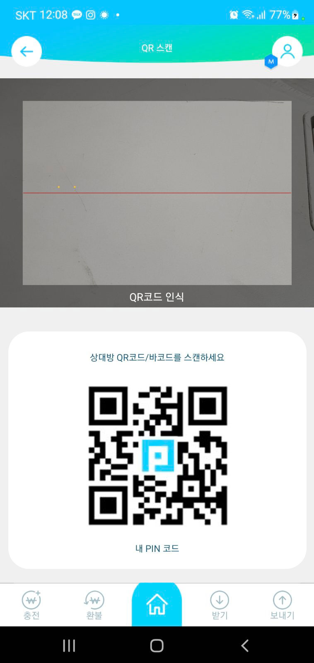

**<기존이미지> <수정이미지>**

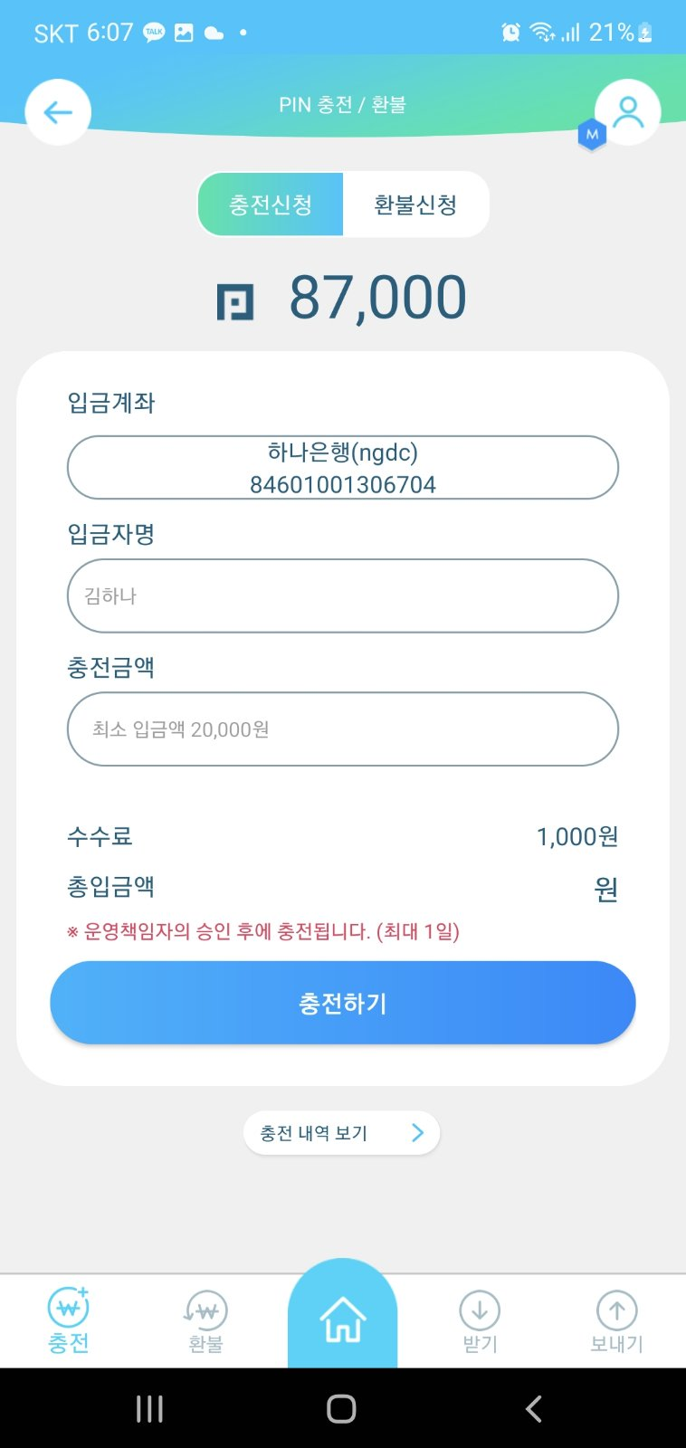 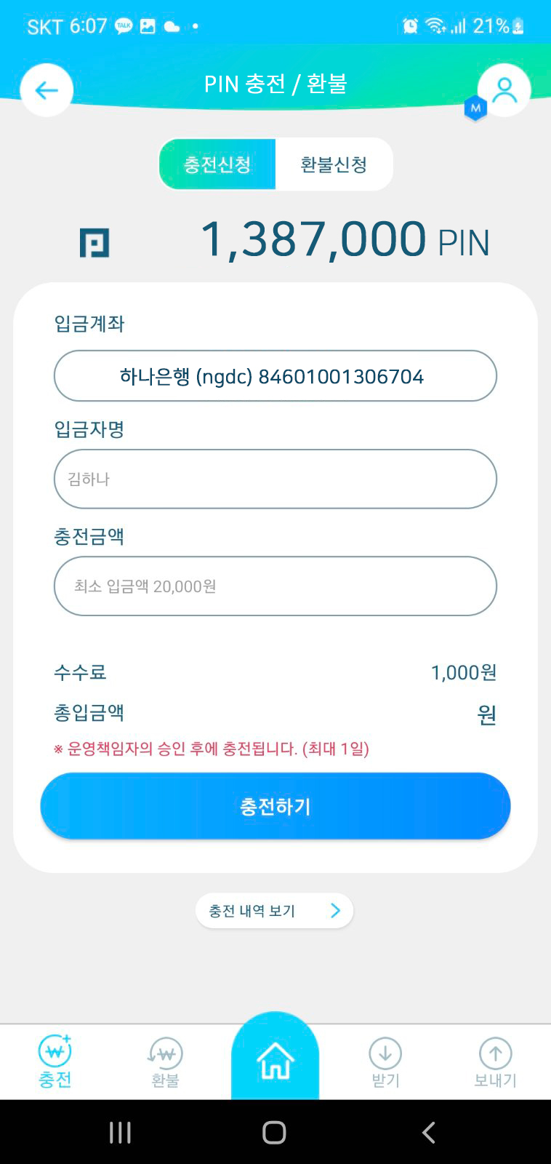

**<오류사항>**

1, 충전/환불 신청 에서 환불신청금액/충전금액 입력시 초과금액은 입력되지 않게 제한

: 현재는 초과금액 입력시 경고메세지 사라지고 초과금액이 입력됨.

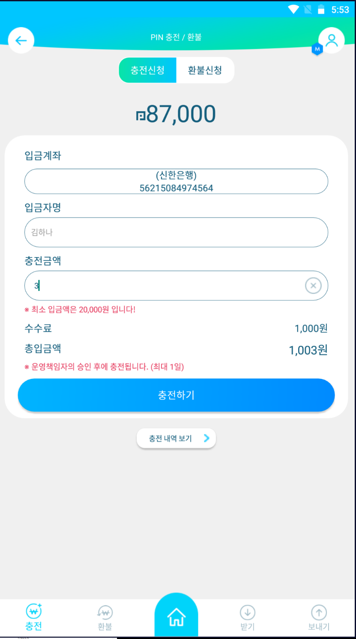 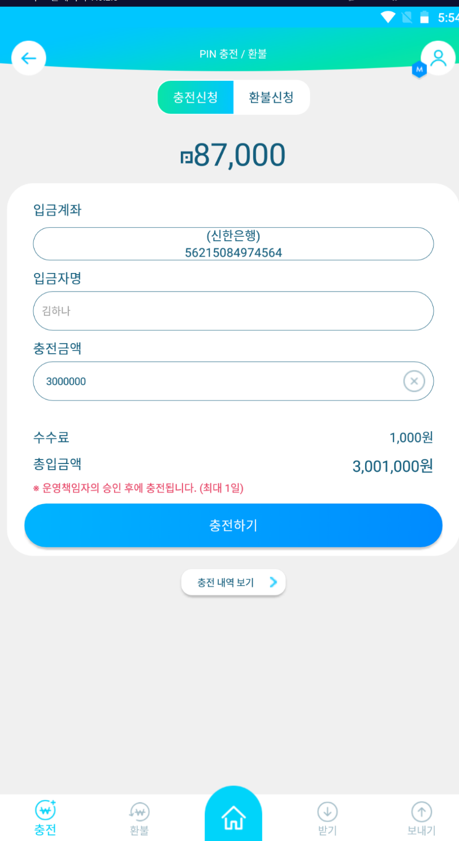

2. 충전신청시 비밀번호 오입력시 수정이 안됨

하단 충전/환불 이동 클릭시 총핀 1,000,000 화면 나타남(일시적)

3. 충전후 전체금액에 적용안됨.

4. 보내기버튼 비활성화

5. 보낼 PIN 입력시, “보낼PIN에서 최대입력치를 초과하였습니다”메시지 삽입

6. 자동로그아웃설정이 되어 있는지 확인요함.(“로그인 인증키가 잘못되었습니다”오류 메시지)

7. 라운드박스 그림자효과 일괄삭제 또는 깔끔하게 처리(기능구현 이후 처리)

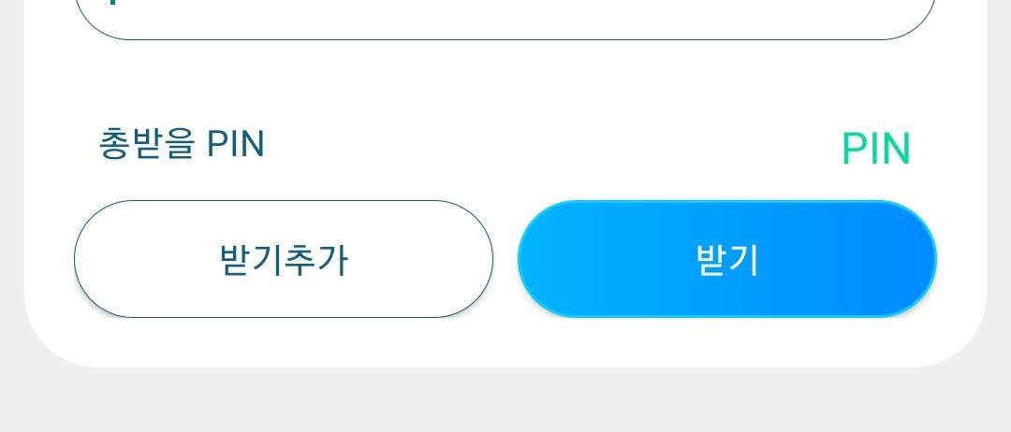

**<추가 요청사항>**

* 발신문자 수정요청

현재 메시지 상태

----------------------------

[Web발신]

[Pinkey] 인증번호 [0000]

----------------------------

수정사항

[Web발신]---> 자동입력인지 확인요함. (의무사항으로 삭제 불가)

[PinKey] ---> 이건 P와 K를 대문자로 변경하고

인증번호 ---> '인증번호' 앞부분에 전체적으로 SMS80자 이내로 마케팅 메시지 추가

-------------------------------

변경적용했을시,

[PinKey] 가장신뢰받는 간편결제! 핑키입니다.

인증번호[0000]를 입력해주세요

이렇게 문자발송되야 합니다.

확인하시고,발송모듈 업데이트 요청드립니다.

회의록

|  |  |  |  |  |
| --- | --- | --- | --- | --- |
| **회의명** | PinKey서비스 개발회의(12차) | | **장소** | NGDC사무실 |
| **일시** | 2022년 05월 30일 10:00AM |
| **참석자** | NGDC | 노태희팀장,장은휼팀장,  황예린팀장,유형석과장,김건호대리 | 뭉치 | 박승민대표,정동준대표,  박삼열이사,이시연대리 |
| **회의 내용** | * Admin 화면기획서 검토사항(좌측상단 블랙메뉴탭 기준)  1. 회원관리> 회원레벨 및 수수료설정  * 회원레벨과 수수료는 직접 입력하여 설정 * 실시간 Pin잔액에 따라 레벨 설정되고, 입출금 수수료는 직접 입력함.      1. 회원관리> SNS인증내역 필요성 유무 여부 2. 회원관리> 쪽지보내기 / 쪽지 보내기 내역 -> “쪽지”용어 변경 3. 총판관리>총판생성  * 회원가입시 총판은 총판 체크하여 로그인. * 총판자격 정지나 탈퇴시 본사소속으로 전환  1. Pin관리_충전관리> 출금 수수료 현황  * 총판회원/일반회원, 입금/출금으로 구분하여 관리  1. Pin관리_충전관리> SMS충전이력  * 법인계좌/가상계좌 (쿠콘/페이레터) 구분하여 관리 * 쿠콘은 가상계좌 입금내역 DB정보로 확인, 페이레터는 별도 링크사이트 연결하여 확인.  1. 게시판 관리>이벤트  * 이벤트설정은 pin 충전 및 수수료율 조정과 같은 기능적인 부분이 존재하므로,   별도의 테이블 관리가 필요.   * 이벤트 팝업은 이미지와 텍스트 다 가능하도록. * 이벤트 내용별 상위메뉴(회원가입등) 및 하위메뉴(수수료/충전등) 대상(전체/일반/총판)에서 선택하여 설정 가능하도록 개발.   **Q-1 이벤트 설정시에 필요한 설정 항목 정의 요청 드립니다.**   1. 운영자관리>관리자 아이디 관리  * Admin 관리자를 구분(수퍼마스터/마스터)하여 권한설정  1. 운영자관리> 관리자 회원정보 변경이력 조회  * 관리자 ID 메뉴추가  1. 게시판관련>메인배너관리 유무 여부 2. 게시판관련> 서비스 약관 등록/수정  * 서비스약관과 개인정보 탭을 나누어 수정이력을 최근날짜 기준으로 리스트업하는 형태 * 삭제버튼 제거 | | | |
| **기타 사항** | <금주 실행사항>   * PinKey개발일정 업데이트하여 공유 * Admin 화면기획서 최종컨펌후 적용   *하단별첨: Admin 화면기획서 수정사항 | | | |

*별첨

* Admin 화면기획서 수정사항 요약

1. 회원관리> 회원레벨 및 수수료설정

* 실시간 Pin잔액에 따라 자동으로 레벨설정, 입출금 수수료를 수동으로 입력하는 것은 변동없음.

1. 회원관리>쪽지보내기/ 쪽지보내기 내역

* 앱에서 쪽지기능은 일반회원간 사용되며,공지/이벤트/쪽지 게시판으로 구현함.

**Q-1 일반회원간 쪽지기능은 추가 개발이 필요한 사항입니다. 다음 단계로의 검토가 필요합니다.**

* 관리자가 회원에게 쪽지전송시, 보내는사람이 관리자로 표시되고,회원은 답장을 보낼수 없음.

회원은 관리자에게 1:1문의로 전송하도록 안내.

1. 총판관리>총판생성

* 총판은 회원가입시, 총판코드를 추천인코드로 입력하여 가입하는 것에 변동사항없음.

**Q-1 화면기획서상에 총판 회원은 운영툴에서 생성하는 것으로 되어 있습니다. 맞습니까?Y**

1. Pin관리>출금관리

* 출금-->환불 용어변경.
* 앱버전에서도 용어 일치화 (출금-->환불)

1. Pin관리_충전관리> SMS충전이력

* 법인계좌/가상계좌(쿠콘/페이레터)구분되도록 표시.

1. 운영자관리>관리자 아이디 관리

해당페이지는 슈퍼관리자만 볼수 있음.

* Admin 관리자를 수퍼관리자와 일반관리자로 구분하여 관리권한에 제한을 둠.
* 수퍼마스터는 마스터지정과 관리자의 권한설정을 할수 있음.

[**추가사항] 관리자전용 로그인 페이지 생성과 슈퍼관리자 생성**

* 슈퍼관리자는 최초가입시 자동으로 슈퍼관리자로 등록되며, 슈퍼ID를 부여받게 됨.
* 슈퍼관리자는 다른 슈퍼관리자와 일반관리자를 추가삭제할수 있음.
* 일반관리자/일반회원 모두 관리자생성,수정페이지에 접근이 불가함.
* 등록 이후 가입하는 모든 회원은 일반회원으로 처리
  + 웹페이지 접속시 관리자는 “관리자전용”로그인 페이지를 통해 접속함.
  + 관리자는 웹페이지 접속시 휴대전화번호가 아닌 별도의 ID와 비밀번호로 로그인하여

관리하도록 함.

**Q-1 아래의 [운영툴 접속 권한 설정] 확인 요청합니다.**

[운영툴 접속권한 설정]

|  |  |  |  |  |
| --- | --- | --- | --- | --- |
| **구분** | | **수퍼관리자** | **일반관리자** | **비고** |
| **회원관리** | |  |  |  |
|  | 회원리스트 | ○ | ○ |  |
|  | 1:1문의 | ○ | ○ |  |
|  | 쪽지 보내기 | ○ | ○ |  |
|  | 회원 레벨 및 수수료 설정 | ○ | ○ |  |
|  | 충전 계좌 정보 관리 | ○ | ○ |  |
|  | SMS 인증내역 조회 | ○ | ○ |  |
|  | 로그인 정보 조회 | ○ | ○ |  |
| **총판관리** | |  |  |  |
|  | 총판 리스트 | ○ | X |  |
| **PIN관리** | |  |  |  |
|  | 충전관리 | ○ | ○ |  |
|  | 환불관리 | ○ | ○ |  |
|  | 거래현황 | ○ | ○ |  |
|  | 출금수수료현황 | ○ | ○ |  |
|  | SMS충전이력 | ○ | ○ |  |
| **사이트관리** | |  |  |  |
|  | 사이트 점검 On/Off | ○ | ○ |  |
|  | 점검문자설정 | ○ | ○ |  |
|  | 이벤트 설정 | ○ | ○ |  |
| **운영자 관리** | |  |  |  |
|  | 관리자 아이디 관리 | ○ | X |  |
|  | 관리자 접속 내역 | ○ | X |  |
|  | 회원정보 변경이력 조회 | ○ | X |  |
| **게시판 관리** | |  |  |  |
|  | 공지사항 | ○ | ○ |  |
|  | 이벤트 게시판 | ○ | ○ |  |
|  | 메인 베너 관리 | ○ | ○ |  |
|  | 서비스 약관/등록 수정 | ○ | ○ |  |

* 상기 수정사항에서 언급되지 항목은 변동없음으로 처리함.

회의록

|  |  |  |  |  |
| --- | --- | --- | --- | --- |
| **회의명** | PinKey서비스 개발회의(11차) | | **장소** | NGDC사무실 |
| **일시** | 2022년 05월 24일 10:00AM |
| **참석자** | NGDC | 김행원대표,노태희팀장,장은휼팀장,  황예린팀장,유형석과장,김건호대리 | 뭉치 | **참석자** |
| **회의 내용** | 1. UI수정사항  * 페이지구성 일관화   : 보내기-받기 페이지 구성 수정(상단 전환탭과 중복페이지 병합,일관화)  취소버튼 컬러변경(gray)   * 마이페이지 단순화   : 목록별로 구분, 추천인코드 삽입    회원탈퇴 도입시 관리자에게 [요청하기]로 버튼변경   1. 쪽지보내기 기능 추가  * 공지사항 탭에 추가 * 쪽지리스트, 삭제기능 , 쪽지함(보낸쪽지,받은쪽지) 구현 * 사용자간 쪽지보내기       ○상세내용은 회의내용 자료_PPT파일 참조  PPT상 화면구성은 참고용(최근사용 내역 또는 목록등)이며,  규격에 맞는 새로운 디자인으로 변경되어야 함. | | | |
| **기타 사항** | <이번주 실행사항>   * 기프트레터 연동(7일 소요), PUSH 기능 5/27까지 * 안드로이드 폰 PinKey App 테스트후 오류사항 체크 | | | |

회의록

|  |  |  |  |  |
| --- | --- | --- | --- | --- |
| **회의명** | PinKey서비스 개발회의(10차) | | **장소** | NGDC사무실 |
| **일시** | 2022년 05월 17일 10:00AM |
| **참석자** | NGDC: | 김행원대표,장은휼팀장,  황예린팀장,유형석과장 | **뭉치** | 박승민대표,정동준대표,  이시연대리 |
| **회의 내용** | 1. 변경 및 개선사항   (1)App ver.   * App의 기능 간소화, 다수의 user 데이터에 대한 관리 또는 복잡한 기능구현은 web   version에서 사용하도록 개발   * [입출금완료][보내기][받기]실행시 On-line 알림(받는사람이 off-line상태일때 push알림 기능) * [마이페이지]에 추천인코드 입력, 추천인코드는 영문,숫자(8자리)로 별도 부여 * User가 휴대전화 변경시, 관리자메뉴에서 번호 변경하여 user의 정보 이전. * User의 휴대전화번호와 ID는 일치화하여 도용방지.   (2)Web ver.   * 모바일인증 push알림을 통해 App인증후 로그인.   (3)UI변경   * PIN충전등 화면에서 키패드 삭제 * PIN보내기 화면에서 상하내용 위치변경. | | | |
| **기타 사항** | <차주 실행작업>   * 기프트레터 API연동 * push기능(on/off가능)구현 | | | |